Grupos

Los grupos son el primer paso que debemos completar para comenzar a trabajar en nuestros objetos, proporcionan la base para la organización y la seguridad de la aplicación

Cuando dejamos habilitada la opción de generar grupos y carpetas para la seguridad y organización de objetos, Appian los crea automáticamente, existen dos grupos que son los más importantes en cualquier aplicación, los administradores y los grupos de usuarios básicos, el primer grupos serían los administradores y el segundo grupo son los espectadores

Los usuarios básicos no tienen acceso a nada dentro de una aplicación hasta que les demos acceso agregandolos a grupos, por otro lado el grupo administradores tiene todos los permisos necesarios dentro de la aplicacion

Propósito de los grupos en Appian

Los grupos en Appian se usan para cuatro razones en específico
- Security: En toda aplicación hay grupos de desarrolladores que crean o la administran junto con sus objetos
- Access to app features: Pueden haber aplicaciones que se creen con grupos específicamente para usuarios empresariales, dependiendo de la pertenencia a estos grupos se define que miembros podrán ver y acceder a un sitio
- Task & messaging: Aquí son muy útiles los grupos cuando tenemos un proceso que asigna tareas a un grupo de usuarios, también cuando el proceso necesita enviar un correo electrónico o publicar una noticia

Prácticas recomendadas

Todos los objetos siempre deben establecerse mediante grupos y no usuarios individuales
El uso de grupos evitará problemas en el futuro

Toda aplicación debe tener los siguientes grupos ;

All Users
Administrators
Functional and Role-Based
Adicional a estos también tenemos el grupo Functional Group que se basan en la función o tarea realizada

Creación de grupos Step by step #3
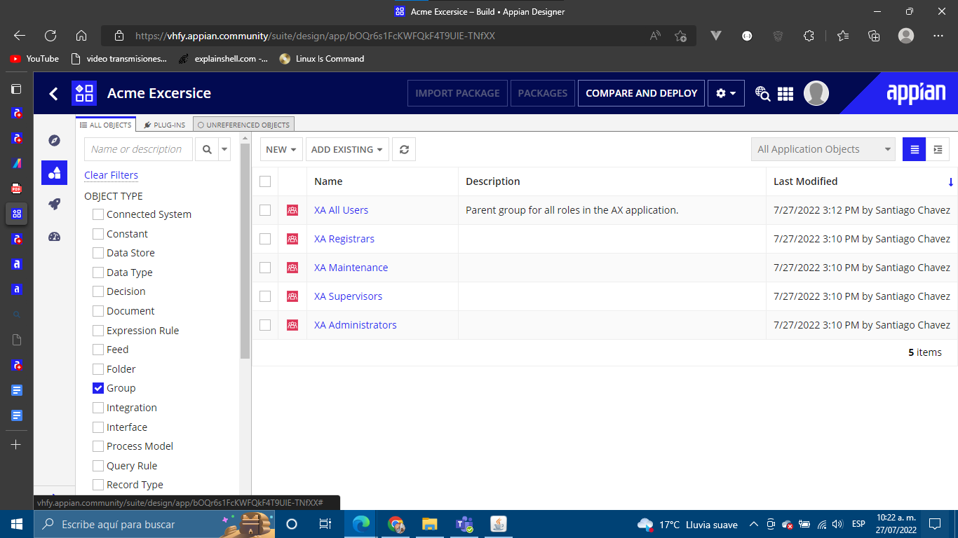

Expressions Transform Your Data

Las reglas de expresiones realizan una amplia gama de funciones incluido el formateo y la transformación de datos, como principales tipos de datos básicos tenemos:

- Primitive: (Booleano, fecha y hora, texto cifrado, número decimal y entero, mensajes de texto)
- Complex: (DataSubset, EntityData)
- CDT

En appian también se manejan lo que son las funciones, arreglos, matrices, conversiones, llamadas a objetos que nos dan una gran variedad de soluciones a posibles problemas que tengamos

Step by step #4
